สัญญาอเนกประสงค์ แบบมีหลักประกัน ในสัญญาไม่โชว์ หลักประกัน (นส.โนรมา)
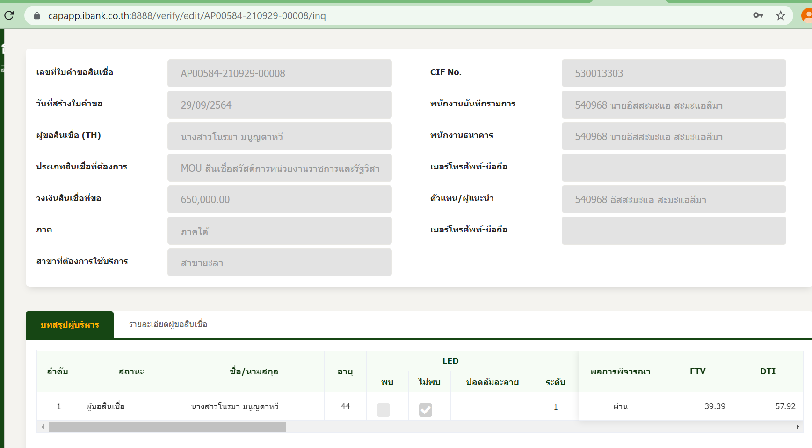

หนังสือแจ้งผลพิจารณาสินเชื่อ
